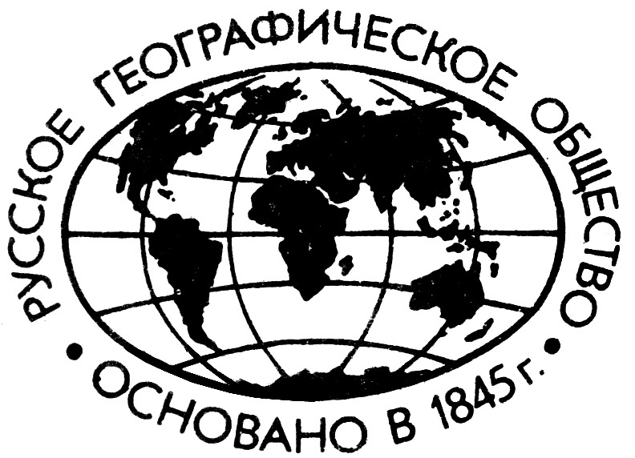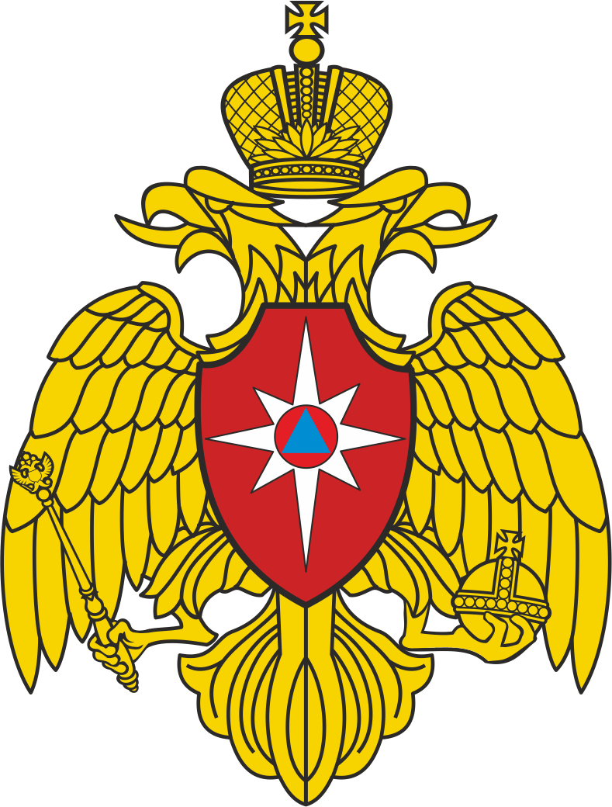

ИРКУТСКИЙ ГОСУДАРСТВЕННЫЙ УНИВЕРСИТЕТ,
ПЕДАГОГИЧЕСКИЙ ИНСТИТУТ
при поддержке
ИНСТИТУТА ГЕОГРАФИИ ИМ. В.Б. СОЧАВЫ
ИРКУТСКОГО ОТДЕЛЕНИЯ РУССКОГО ГЕОГРАФИЧЕСКОГО ОБЩЕСТВА
ГЛАВНОГО УПРАВЛЕНИЯ МЧС РОССИИ ПО ИРКУТСКОЙ ОБЛАСТИ
МИНИСТЕРСТВА ОБРАЗОВАНИЯ ИРКУТСКОЙ ОБЛАСТИ

ПРОВОДИТ IV ВСЕРОССИЙСКУЮ НАУЧНО-ПРАКТИЧЕСКУЮ
КОНФЕРЕНЦИЮ C МЕЖДУНАРОДНЫМ УЧАСТИЕМ
«БАЙКАЛ-РОДИНА-ПЛАНЕТА»

(г. Иркутск, 9-10 ноября 2018 г.)

Цель: обобщение опыта исследования природных и социально-экономических процессов, выявление ключевых проблем устойчивого развития, формирование целостного представления о значении ценностей малой Родины как неотъемлемой части мирового сообщества через распространение географической культуры и обеспечения образованности молодого поколения в области безопасности жизнедеятельности.
Задачами проведения конференции являются:
- выявление актуальных направлений изучения природных и социально-экономических комплексов России;
- активизация научной и познавательной деятельности в области географических наук, охраны природы, краеведения, безопасности жизнедеятельности;
- организация продуктивного диалога между научными учреждениями, вузами, представителями общественности, преподавателями общеобразовательных школ и студенческими коллективами;
- повышение профессиональной квалификации в области географии, в сфере безопасности жизнедеятельности и образования;
- формирование в образовательных учреждениях системы культурно-просветительской деятельности, направленной на воспитание гражданина, патриота, способного внести свой достойный вклад в процветание Отечества.

СОСТАВ ОРГКОМИТЕТА:
Председатель оргкомитета:
Семиров А.В., доктор физико-математических наук, директор ПИ ИГУ

Заместитель председателя:
Рагулина М.В., профессор кафедры географии, безопасности жизнедеятельности и методики ПИ ИГУ, доктор географических наук

Сопредседатели:
Владимиров И.Н., кандидат географических наук, директор ИГ СО РАН;
Корытный Л.М., доктор географических наук, профессор, председатель ИО РГО;
Нелюбов В.Н., начальник ГУ МЧС по Иркутской области, генерал-майор внутренней службы;
Белокуров С.А., начальник ФГКУ «Байкальский поисково-спасательный отряд»
Парфенов М.А., заместитель министра образования Иркутской области
Роговская Н.В., кандидат географических наук, доцент, зав. кафедрой географии, безопасности жизнедеятельности и методики ПИ ИГУ

Члены оргкомитета:
Сирина А.А., доктор исторических наук, Институт этнологии и антропологии РАН, г. Москва;
Соколов С.Н., доктор географических наук, профессор, Нижневартовский государственный университет;
Абаскалова Н.П., доктор педагогических наук, профессор, Новосибирский государственный педагогический университет;
Айзман Р.И., доктор биологических наук, профессор, заслуженный деятель науки РФ, Новосибирский государственный педагогический университет;
Яницкий М. С. доктор психологических наук, профессор, Кемеровский государственный университет;
Серый А.В., доктор психологических наук, профессор, Кемеровский государственный университет;
Гафнер В.В., кандидат педагогических наук, доцент, Уральский государственный педагогический университет;
Погодаева М.В., доктор педагогических наук, кандидат биологических наук, профессор, ПИ ИГУ;
Ипполитова Н.А., кандидат географических наук, доцент, ПИ ИГУ;
Тюменцева Е.М., кандидат географических наук, доцент, ПИ ИГУ.

Технические секретари:
Хамина Н.В., ст. преподаватель, ПИ ИГУ
Хасьянов В.Б., ст. преподаватель, ПИ ИГУ;

IV Всероссийская научно-практическая конференция «Байкал-Родина-Планета» основана на организации рабочих диалоговых площадок, посвященных различным аспектам современной науки и образования:

1. Первая площадка «Природные и социально-экономические комплексы России: устойчивое развитие и безопасность».
2. Вторая площадка «Методика преподавания географии и безопасности жизнедеятельности в школе и ВУЗе».
3. Третья площадка «Культурно-просветительская деятельность в области географии и безопасности жизнедеятельности»
4. Четвертая площадка «Стендовые доклады участников конференции по темам основных диалоговых площадок».

Для участия в работе конференции, необходимо до 20.05.2018 г. прислать заполненную регистрационную форму (приложение 1), материалы докладов – до 21.09.2018 г. (адрес электронной почты brpigu@yandex.ru).
Всем участникам предполагается выдача сертификата, подтверждающего работу в рамках мероприятий IV Всероссийской научно-практической конференции «Байкал-Родина-Планета». Материалы конференции будут размещены в базе РИНЦ.

ТРЕБОВАНИЯ К ОФОРМЛЕНИЮ МАТЕРИАЛОВ

1. Материалы присылаются в подготовленном для печати виде. Текст в формате RTF, язык русский,
2. Объем до 3 страниц формата А4, включая рисунки и ссылки на литературу.
3. Все поля размером 2,5 см. Шрифт Times New Roman, размер кегля 12 пт.
4. Заголовок доклада (полужирный) по середине заглавными буквами, далее через 1 интервал по правому краю фамилии и инициалы авторов (курсив), на следующей строке название учреждения и город, e-mail первого автора (курсив), далее через 1 интервал текст доклада (интервал 1, абзацный отступ 1 см, автоматический перенос; без колонтитулов и постановки границ, выравнивание текста по ширине).
5. Рисунки и таблицы (в графическом формате) не должны превышать размера 15×15 см и должны быть дополнительно присланы отдельным файлом от основной части материалов.
6. Ссылки на литературу в тексте даются в квадратных скобках, с указанием порядкового номера в соответствие со списком литературы в конце статьи.
7. Список литературы приводится согласно упоминанию в тексте по фамилиям авторов. Оформление списка литературы осуществляется согласно ГОСТ 7.32.2001 «Система стандартов по информации, библиотечному и издательскому делу. Отчет о научно-исследовательской работе. Структура и правила оформления» и правилами библиографического описания документов ГОСТ 7.1-2003 «Библиографическая запись. Библиографическое описание».
8. Отправляемый файл следует именовать по фамилии первого автора.
В случае несоответствия присланных тезисов требованиям, Оргкомитет конференции оставляет за собой право вернуть авторам работы для внесения исправлений.

Организационный взнос составляет 500 рублей за одну публикацию.
Взнос необходимо перечислить на расчетный счет (с обязательным полным указанием назначения платежа), а сканированную квитанцию приложить к отправляемым материалам отдельным файлом.

ОБЯЗАТЕЛЬНО отправьте копию квитанции о переводе на электронный адрес brpigu@yandex.ru

Банковские реквизиты:
ИНН 3808013278 КПП 380801001 УФК ПО ИРКУТСКОЙ ОБЛАСТИ
(ФГБОУ ВО «ИГУ» л/с 20346U26080)
р/с 40501810000002000001 ОТДЕЛЕНИЕ ИРКУТСК Г. ИРКУТСК
БИК 042520001
Назначение платежа (указывать обязательно)
00000000000000000180 – Целевое пожертвование на «Проведение IV Всероссийской научно-практической конференции «Байкал-Родина-Планета» (тема 110-18-903)
Перечисление средств рекомендуем осуществлять через операторов банка, при этом обязательно проверить получателя, расчетный счет, тему, в рамках которой проводится конференция и свои Ф.И.О.

Расходы, связанные с проживанием (если необходимо), питанием, а также оплата проезда к месту проведения конференции осуществляются за счет командирующей стороны.

КОНТАКТНАЯ ИНФОРМАЦИЯ
Адрес: 664011, г. Иркутск, ул. Пролетарская 1 (Учебный корпус № 6 ПИ ИГУ, кафедра географии, безопасности жизнедеятельности и методики)
Тел.: 8(3952)24-04-91 – кафедра географии, безопасности жизнедеятельности и методики ПИ ИГУ
8(924)828-90-86 – Хамина Наталья Владимировна (технический секретарь);
8(964)358-31-85 – Хасьянов Владимир Борисович (технический секретарь).

Приложение 1
Форма заявки
Фамилия, имя, отчество (полностью)
Должность
Полное наименование организации
Субъект РФ
Населенный пункт
Почтовый адрес организации
Контактный e-mail
Контактный телефон (включая телефонный код населенного пункта)
Название площадки:
Название доклада:
Дополнительная информация:
Формат участия:
- с публикацией тезисов (в печатном сборнике) и с устным выступлением;
- с публикацией тезисов (в печатном сборнике), но без устного выступления;
- стендовый доклад

Приложение 2

Образец оформления тезисов

ОПЫТ ОРГАНИЗАЦИИ И ПРОВЕДЕНИЯ ВОСПИТАТЕЛЬНЫХ
МЕРОПРИЯТИЙ ПО ОБЖ В РАМКАХ «ДНЯ ЗДОРОВЬЯ»

Хасьянов В.Б
Иркутский государственный университет, г. Иркутск
vkhasyanov@yandex.ru

Учебный предмет «Основы безопасности жизнедеятельности», введенный в образовательную программу в 1991 г., на сегодняшний день находится в двойственном положении: с одной стороны, современные образовательные стандарты (ФГОС) задают высокие личностные, метапредметные и предметные результаты [3; 4]; с другой стороны общественное мнение относит ОБЖ наряду с физической культурой к числу «факультативных», несмотря на их обязательное включение в учебный план [5]. Такое отношение подкрепляется СанПиН 2.4.2.2821-10 «Санитарно-эпидемиологические требования к условиям и организации обучения в общеобразовательных учреждениях»: так, уровень сложности предмета ОБЖ с 5 по 11 класс варьируется от 1 до 3 баллов при максимуме в 12-13 баллов, что предполагает низкий уровень умственной и физической нагрузки на учащихся [2].
…
Список литературы
1. Примерный учебный план образовательных учреждений города Иркутска, реализующих программы общего образования на 2013/2014 учебный год (утв. Приказом от 10.04.2013г. № 214-08-592/13) [Электронный ресурс] // Центр информационно-методического и психологического обеспечения деятельности муниципальных образовательных учреждений г. Иркутска. – Режим доступа : URL : http://cimpo.irkutsk.ru/data/2297/prikaz_o_formirovanii_up__na_2013_2014_uch.g._izmeneniya_ot_17.05..doc (дата обращения: 20.10.2014).
2. СанПиН 2.4.2.2821-10 «Санитарно-эпидемиологические требования к условиям и организации обучения в общеобразовательных учреждениях» (утв. Постановлением Главного государственного санитарного врача Российской Федерации от 29 декабря 2010 г. № 189) [Электронный ресурс] // Российская газета. – 2011. – № 5430. – Режим доступа : URL : http://www.rg.ru/2011/03/16/sanpin-dok.html (дата обращения: 20.10.2014).
3. Федеральный государственный образовательный стандарт основного общего образования (утв. Приказом Минобрнауки России от 17.12.2010 г. № 1897) [Электронный ресурс] // Министерство образования и науки Российской Федерации. – URL : Режим доступа : http://минобрнауки.рф/документы/938/файл/749/10.12.17-Приказ_1897.pdf (дата обращения: 20.10.2014).
4. Федеральный государственный образовательный стандарт среднего (полного) общего образования (утв. Приказом Минобрнауки России от 17.05.2012 г. № 413) [Электронный ресурс] // Министерство образования и науки Российской Федерации. – URL : Режим доступа : http://минобрнауки.рф/документы/2365/файл/736/12.05.17-Приказ_413.pdf (дата обращения: 20.10.2014).
5. Мирошниченко, А. На задворках системы образования (проблемы современного урока ОБЖ) [Текст] / А. Мирошниченко // Основы безопасности жизнедеятельности. – 2011. – № 5. – С. 33-34.

